Задание 1
Get-запрос для получения курса валют на 26.02.2025
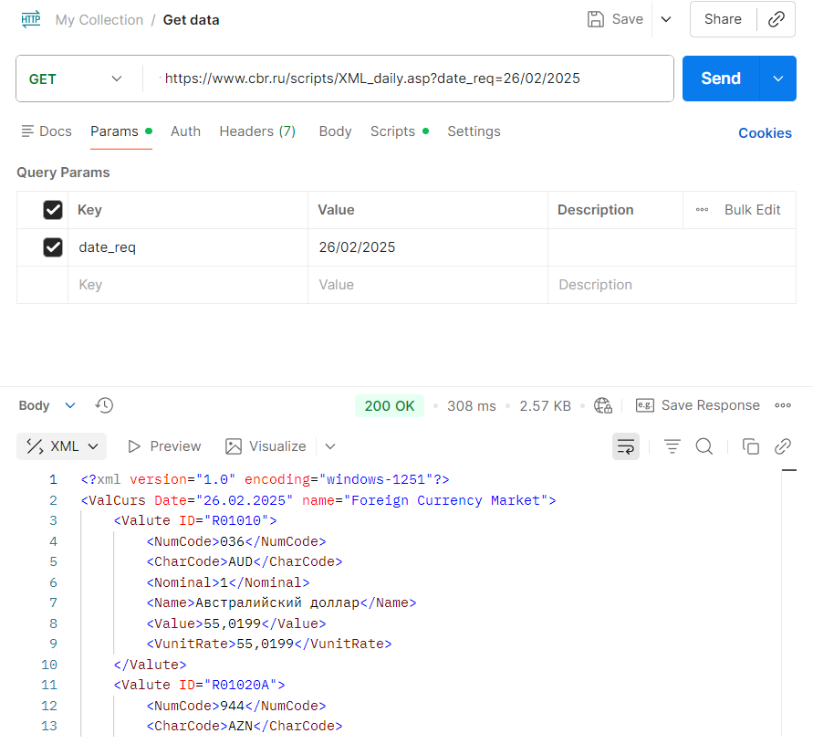

Задание 2
Post-запрос для создания пользователя Stanislav Walten
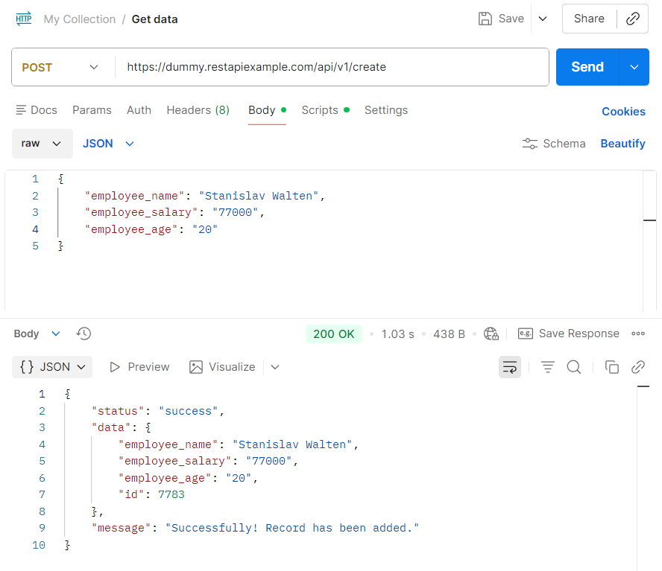

Post-запрос для создания пользователя Anna Nan
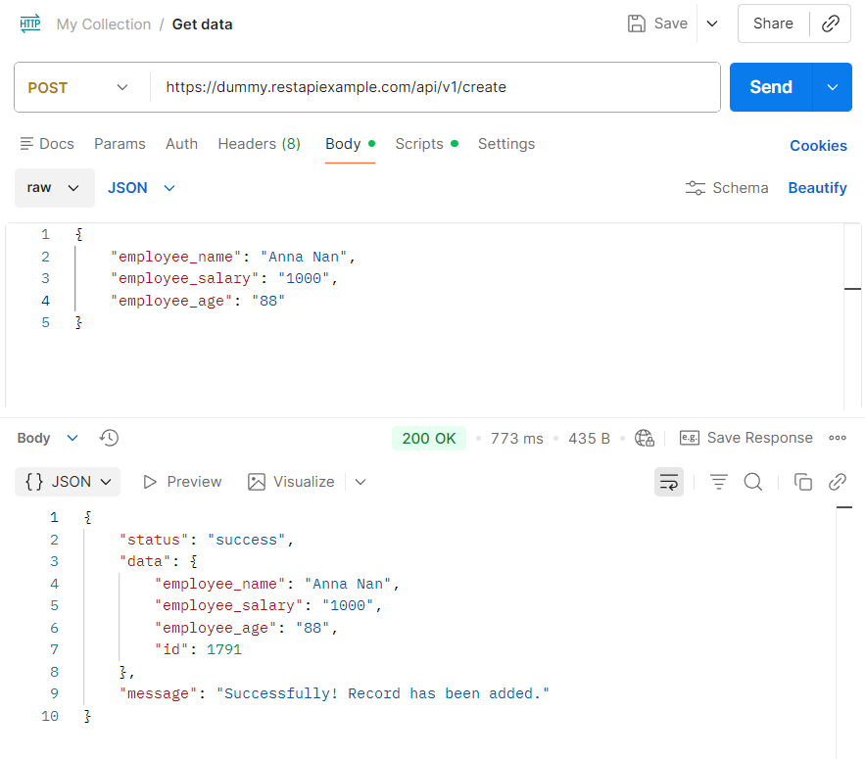

Get-запрос для получения списка пользователей
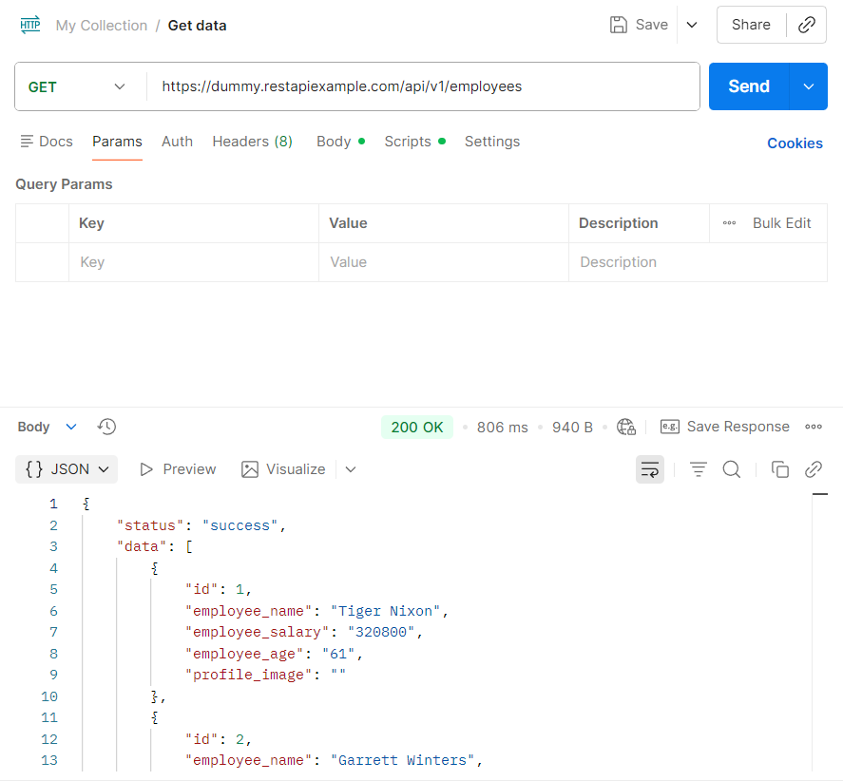

Get-запрос для получения пользователя с id = 1
